1、首先在excel表格中将需要截图的单元格全部选中。

[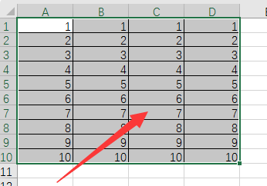](https://gss0.baidu.com/9fo3dSag_xI4khGko9WTAnF6hhy/zhidao/pic/item/6f061d950a7b020811c4a0996cd9f2d3572cc8bd.jpg)

2、然后在“开始”工具栏中找到“复制”按钮，点击右侧的下拉框，即可选择“复制为图片”。

[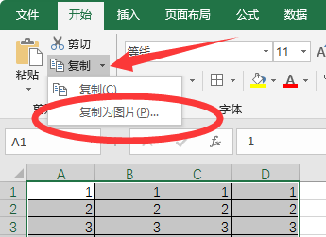](https://gss0.baidu.com/-fo3dSag_xI4khGko9WTAnF6hhy/zhidao/pic/item/d52a2834349b033bc54060a21bce36d3d439bdfa.jpg)

3、点击后页面弹出复制图片对话框，点击确定按钮。

[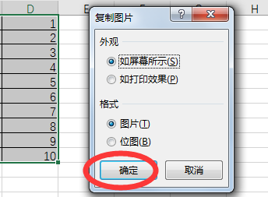](https://gss0.baidu.com/9vo3dSag_xI4khGko9WTAnF6hhy/zhidao/pic/item/cc11728b4710b912d90e6a86cdfdfc03934522fe.jpg)

4、然后在当前页面中使用“Ctrl+V”进行粘贴操作，即可发现将复制的内容以图片格式粘贴在页面中了。

[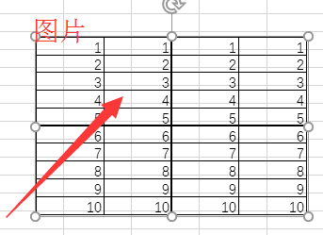](https://gss0.baidu.com/7Po3dSag_xI4khGko9WTAnF6hhy/zhidao/pic/item/8718367adab44aed7977219cbd1c8701a18bfb89.jpg)